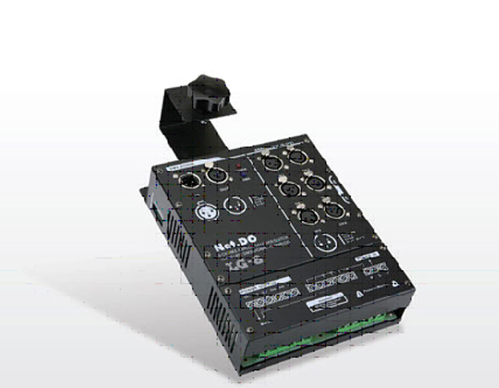

LG-6 冷光灯DMX信号解码+DMX开关控制

性能特点：

- （适合用于冷光灯的控制）
- DMX512 数码输入，6路 0-10VDC 模拟输出.
- 6路继电器开关输出(每路最大8A电流 / 220V)。
- DMX512 起始地址设置。
- 电源: AC100V-240V / 50-60Hz

